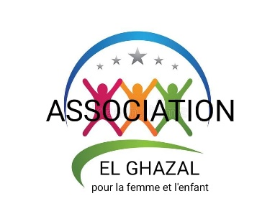
في تارودانت بتاريخ 24 فبراير 2025

إلى السيد: رئيس المجلس الأعلى للحسابات
الرباط

رقم 10 / 2022
الموضوع : تقديم الحساب السنوي الخاص باستخدام الأموال والمساعدات العمومية التي تتلقاها الجمعيات.
المرجع: منشور رئيس الحكومة رقم 13/2022
اتفاقية الشراكة رقم 4101برنامج : ما بعد محو الأمية/ و رقم 586برنامج : محو الأمية ، الموسم القرائي 3202/2024

سلام تام بوجود مولانا الإمام
وبعد،
علاقة بالموضوع المشار اليه اعلاه و تنفيذا لمنشور السيد رئيس الحكومة يشرفنا السيد الرئيس ان نرسل اليكم نسخ من تقريري صرف الشطر الاول و الثاني من مبلغ الدعم الخاص بالشراكة الموقعة مع الوكالة الوطنية لمحاربة الامية و التي تهم برنامجي محو الامية و ما بعد محو الامية للموسم القرائي 2024/2023 و تجدون رفقة هذه المراسلة جميع الوثائق المطلوبة حسب منشور السيد رئيس الحكومة رقم2022-13 الصادر بتاريخ 12 يوليوز 2022 .
وتقبلوا فائق التقدير والاحترام

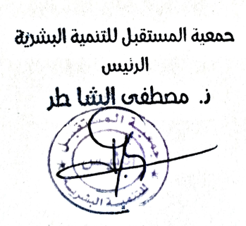
توقيع وخاتم السيد رئيس الجمعية

المرفقات :

الملف القانوني للجمعية.
الورقة التعريفية بالجمعية.
الجداول : 1-2-3-4

